考试说明：本课程为开卷考试，可携带 文具和 资料，满分为：100 分。

题号 | 一 | 二 | 三 | 四 | 五 | 六 | 七 | 总分
得分

一 填空 （33分）
1 80C51单片机从外部RAM 2000H单元读取数据，需要连续的两条汇编指令是： ， 。要向内部RAM 地址是30H的单元写入数据FFH，采用直接寻址方式的汇编指令是 ；采用间接寻址方式的2条连续汇编指令是： ， 。
2 80C51单片机中PC和DPTR都用于提供地址，但PC是为访问 存储器提供地址，而DPTR是为访问 存储器提供地址。
3 80C51 单片机的节电工作方式有空闲方式和 。进入空闲方式后，能够使其退出空闲回到正常工作方式的两种方法是： ，
。
4液晶显示器LCD是一种 显示器，点阵式液晶显示模块内部包含两类字符存储器：CGRAM，CGROM。用户自定义的字符点阵信息存储于 。
5 I²C总线是一种双向二线制 串行总线，由 和 组成二线。连接到I²C总线上的器件的输出级必须为 形式，以便完成线与功能。只有带CPU的器件可以成为主器件。主器件的功能是 ，启动/终止一次数据传输和确定数据传输方向。I²C总线的寻址方式有主器件的节点寻址和 两种，主器件的节点寻址的实现方法是
。

共4 页 第2 页
对于片内没有I²C总线接口的单片机，要实现片外器件的I²C总线扩展，有两种方法：
，
。
6 RS-232C标准在电气性能方面采用负逻辑，逻辑“1”电平的范围是 ，逻辑“0 ”电平的范围是 。
7 C8051F020单片机的P0-P3做通用数字输入/输出端口（GPIO）时，上电复位后缺省的输出方式为 ，通过设置端口输出方式寄存器P0MDOUT，可以将其配置为 输出方式，可以驱动20多个LS TTL门电路。当任何引脚输出逻辑0时，弱上拉电路 。通过设置输出方式为 并向相应的端口数据锁存器 ，可将端口配置为数字输入。
8 C8051F020单片机片内的数字资源必须通过 将相应的输入
输出通道配置到P0-P3才能使用。
9 C8051F020单片机片内的12位模/数转换器ADC0有4种启动转换方式，分别是 ， ，
， 。
二 选择题（每题2分，共20分）
1 单片机复位后，SP、PC、I/O口的内容为（ ）
（A）SP = 07H PC = 00H P0 = P1 = P2 = P3 = FFH
（B）SP = 00H PC = 0000H P0 = P1 = P2 = P3 = 00H
（C）SP = 07H PC = 0000H P0 = P1 = P2 = P3 = FFH
（D）SP = 00H PC = 00H P0 = P1 = P2 = P3 = 00H
2 C8051F单片机外部并行扩展存储器时要加锁存器373，其作用是（ ）。
（A） 锁存寻址单元的低八位地址 （B） 锁存寻址单元的数据
（C） 锁存寻址单元的高八位地址 （D） 锁存相关的控制信号

3 下列指令中，不影响堆栈指针的指令是（）。
（A）RET （B）JB bit，rel （C） LCALL addr16 （D）RETI
4 单片机的指令是以（ ）形式存放在程序存储器中的。
（ A）源程序 （B）汇编程序 （C）二进制编码 （D）BCD码
5 80C51单片机的堆栈区应建立在（ ）。
（A） 片内数据存储区的低128字节单元 （B） 片外数据存储区
（C） 片内数据存储区的高128字节单元 （D） 程序存储区
6 80C51的外部RAM和I/O口的编址方式是（ ）。
(A)统一编址 (B) 独立编址
7 80C51的内部RAM中，可以进行位寻址的RAM字节地址范围为（ ）。
(A)00H～2FH (B)20H～2FH ( C )00H～FFH (D)20H～FFH
8 80C51单片机内部有4组工作寄存器区，具体选用哪一组由PSW状态字中的 位决定。
（A）CY、OV （B）RS1、RS0 （C）F0 、RS1 （D）CY、AC
9 指令LJMP的跳转范围是（ ）。
（A）256B （B）1KB （C）2KB （D）64KB
10子程序的调用会使主程序的断点入栈，而返回会使断点出栈，堆栈指针SP的改变是（ ）完成的。
（A）通过PUSH /POP 指令 （B）通过MOV 指令
（C）执行CALL/ RET指令时硬件自动完成
三 8051的串行口的4种工作方式中，哪些是同步串行方式？哪些是异步串行方式？画出方式2一帧数据的格式。（5分）
四 对单片机中断系统的初始化要完成哪些操作？（5分）

共4 页 第4 页
五 利用8051单片机的串口方式2进行异步串行通信，采用查询方式，实现接收一个字符，对其进行偶校验，并将其存入内部RAM 30H单元的功能。编写汇编指令段。
（10分）
六DAC0832和80C51单片机的接口电路如图1所示，请给出DAC0832的地址，并编写输出一个正向锯齿波的程序。要求程序给出注释。（12分）
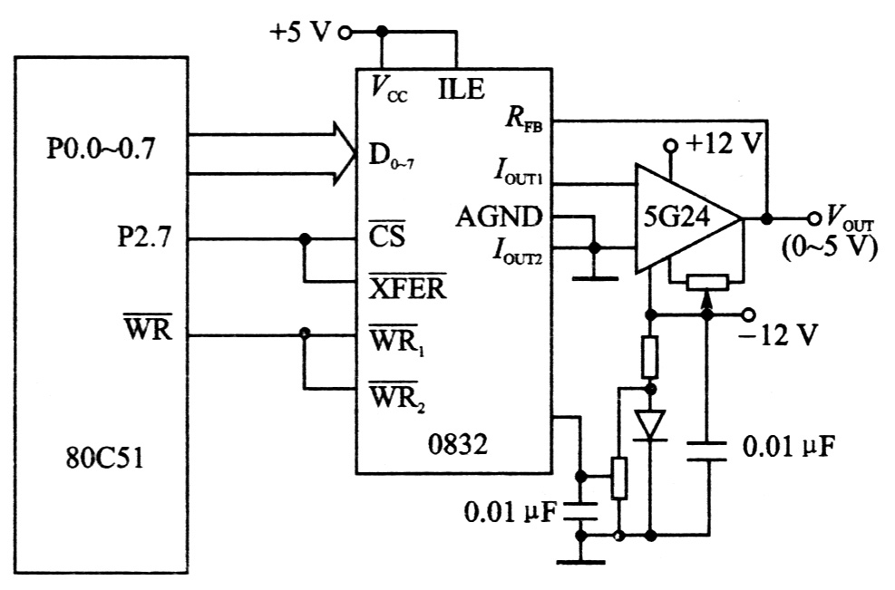

七 利用8031单片机的P1.1端编程产生如下图所示的方波，系统晶振频率为6MHz。要求用定时器T0中断方式完成此题要求。（15分）
0.25ms 0.25ms

0.5ms 0.5ms

1）计算该单片机系统的机器周期。
2）计算定时器T0的计数器初值。
3）编写主程序中对定时器T0、中断的初始化程序。（注：TMOD，TCON和IE寄存器中的无关位取值为0）
4）编写完整的中断子程序。编程使用汇编语言。

